[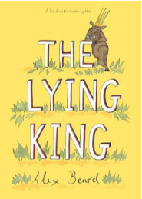](https://safeyoutube.net/w/4Pqhb)[](https://safeyoutube.net/w/76qhb)

¡Hola familias de dragones! El mes pasado aprendimos sobre la Amistad y este mes aprenderemos sobre la **Integridad**. Nos concentraremos en lo importante que es tomar la decision de ser sinceros en todo lo que decimos o hacemos.

Algunas formas en las que podemos alentar a nuestros Dragones esn usar la **integridad** es enseñadoles a disculparse cuando se dan cuenta de que han ofendido a alguien, devolviendo algo que no es suyo, siempre diciendo la verdad con sus palabras y acciones y solo usando sus palabras para disfundir amabilidad. Por último, ser respetuosos y comprender que todos somos diferentes. También tendremos actividades que los estudiantes también pueden completar en nuestro salón de clase virtual y en el campus para ayudar a promever la integridad y la unidad.

No dude en contactarme con cualquier pregunta o inquietud, ¡estaré encantada de ayudar!

**Correo electrónico:**

Elizabeth.Guevara@fortbendisd.com

sinceramente

Ms. Guevara

**Libros que ilustran la intregridad**

**Consulte los siguiente libros:**

***The Lying King* by Alex Beard and**

***A Big Fat Enormous Lie by Marjorie***

***Sharmat. ¡*Estas historias ilustran**

**la importancia de la integridad! ¡Haga clic en la imagen para ir al vide de**

**YouTube!**

Primaria de E.A. Jones octubre 2020

Mes de la prevención del acoso escolar

**Conexión de**

**La Consejera**

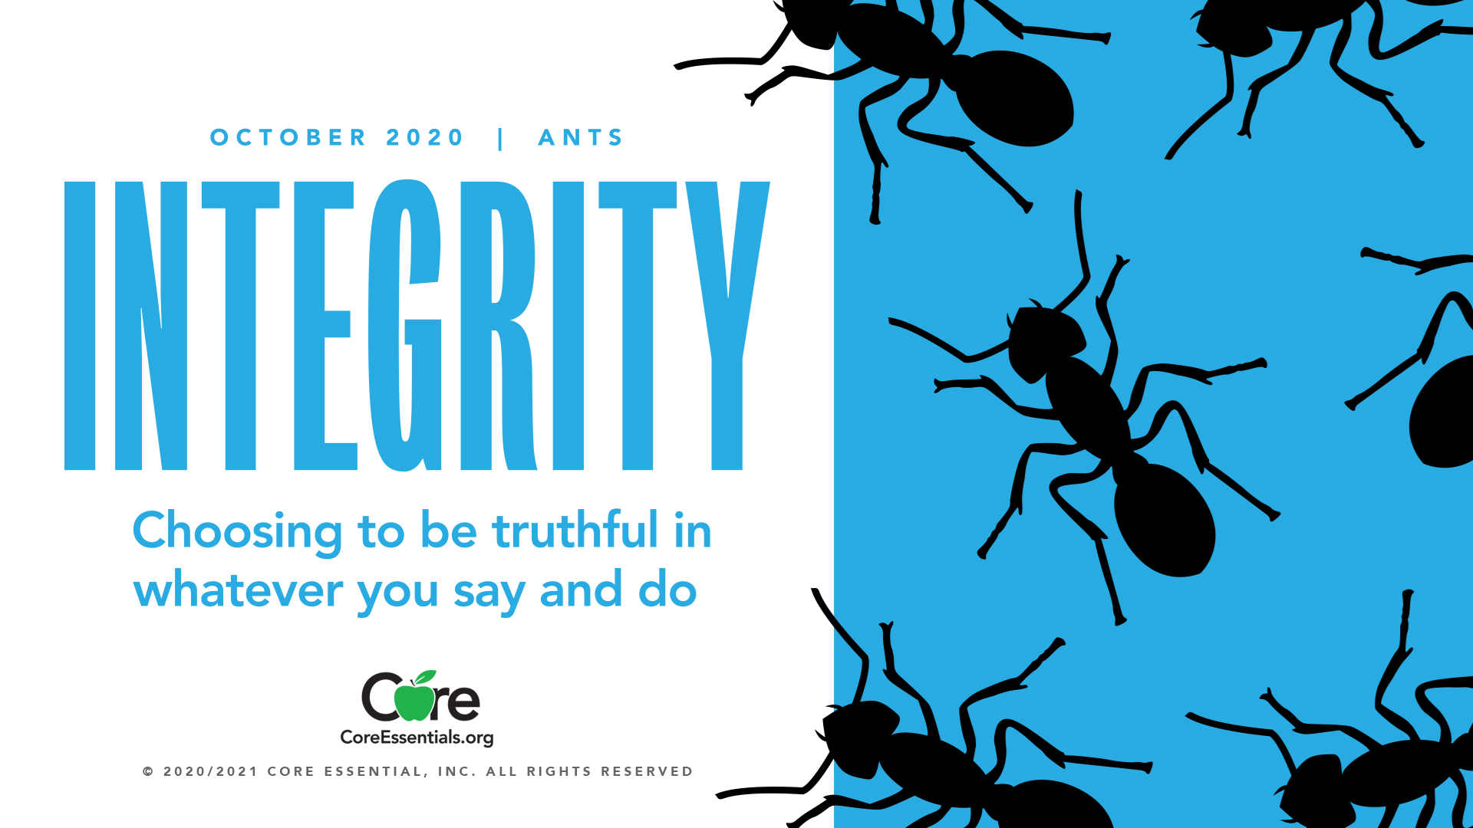

**Consulte mi página de consejería de Schoology donde puede encontrar mi official virtual y las actividades que su hijo(a) debe completar.**

**Código de Schoology:**

**55ZP-K75B-GGQBT**

**Próximos Eventos**

**Encuesta de evaluación de necesidades. Necesita completar antes del 28 de octubre. Solo grados 3, 4 y 5. F2F y Virtual**

<https://forms.office.com/Pages/DesignPage.aspx?origin=OfficeDotCom&lang=en-US#FormId=QWJ9SRo5d0KRrL3SqZ9wVO7fHj5o2WhEhjMJtwwdg9JUNVg2Q1hONFVPU0U5VjJDMk9YWUxFV1JWMC4u>

**Miércoles 21 de octubre:**

**¡Día de la Unidad!**

**Use ropa anaranjada para mostrar unidad contra el acoso.**

**Semana del Listón Rojo**

**(26-30 de octubre)**

**lunes, 26 de octubre**

**Rojos contra las Drogas**

**(usar algo rojo)**

**martes, 27 de octubre**

**Únete a la lucha contra las Drogas (usar camuflaje)**

**miércoles, 28 de octubre**

**Demasiado brillante para consumir Drogas (usar colores neón/brillantes)**

**jueves, 29 de octubre**

**Únete contra las drogas**

**(usar camiseta de su equipo (deporte) favorito)**